COMUNICATO STAMPA 10-01-2018

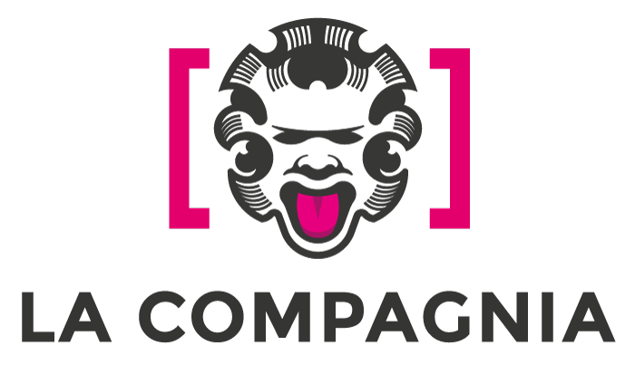

Uninvited - Marcelo Burlon
di Mattia Colombo, scritto da Andrea Batilla

Arriva a Firenze il documentario su una delle personalità di spicco del fashion in Italia

Giovedì 11 gennaio, ore 21.30, cinema La Compagnia

Alla presenza di Marcelo Burlon, del regista e dell'autore

Arriva giovedì 11 gennaio (ore 21.30) al cinema La Compagnia di Firenze, il film di Mattia Colombo, scritto da Andrea Batilla, Uninvited - Marcelo Burlon.
Un ritratto pubblico e privato di una delle personalità più affascinanti e influenti del panorama della moda attuale, Marcelo Burlon, che sarà presente in sala insieme al regista e all'autore.

Un documentario che, attraverso la vita di una figura così sincera e diretta, e i luoghi che lo hanno accolto, riesce a raccontare il sistema della moda nella sua complessità, e riesce a farlo da una prospettiva totalmente diversa rispetto all’idea standardizzata che si ha di questo mondo. Allontanandosi dal consueto ritratto delle personalità eccentriche degli stilisti, UNINVITED - Marcelo Burlon racconta l’universo della moda attraverso un personaggio controverso e discusso che permette di trovare l‘autentico in un settore dove all’apparenza nulla sembra davvero esserlo, un sistema che si sta impoverendo perché non è più capace di parlare al proprio utente finale, il pubblico, una voce dimenticata nel dibattito estetico.

Nato in Patagonia da genitori italo-libanesi, Marcelo Burlon negli anni Novanta si trasferisce in Italia con la famiglia, compiendo una vera e propria emigrazione al contrario. In quegli anni Marcelo vive le esperienze più disparate e inizia a muovere i primi passi nel mondo della moda. Oggi la sua holding ha un fatturato milionario e, oltre al proprio marchio, ne produce altri cinque. Grazie a uno spirito brillante e ad unaabilità comunicativa sorprendente, Marcelo si è imposto quindi come rappresentante di una nuova generazione di direttori creativi, una generazione che forse non dev’essere giudicata per la bravura nel fare vestiti ma piuttosto con la capacità di saper raccontare al pubblico una storia che appassioni.

UNINVITED – Marcelo Burlon
Italia, 2017
prodotto da LABÁ – PROGETTI SPECIALI
produttrici esecutive CRISTINA MARCHETTI e SILVIA ARDINI
regia MATTIA COLOMBO
scritto da ANDREA BATILLA
fotografia JACOPO LOIODICE
suono PAOLO BENVENUTI
musica originale LUCA FOIS
www.cinemalacompagnia.it

Ressp. Ufficio Stampa FST Area Cinema
Elisabetta Vagaggini - 055 2719050, e.vagaggini@fondazionesistematoscana.it
c.silei@fondazionesistematoscana.it

